Если Вас начинают сопровождать такие состояния, как постоянная хроническая усталость, плаксивость, подавленное настроение, раздражительность и беспричинная агрессия, потеря интереса к общению с ребенком, семьей, родственниками, друзьями, важно определить, есть ли у Вас синдром эмоционального выгорания.
Упражнение 1. В этом может помочь работа с опросником.
Экспресс оценка выгорания содержит 10 вопросов. На вопросы необходимо отвечать «да» или «нет».
Количество положительных ответов подсчитайте.

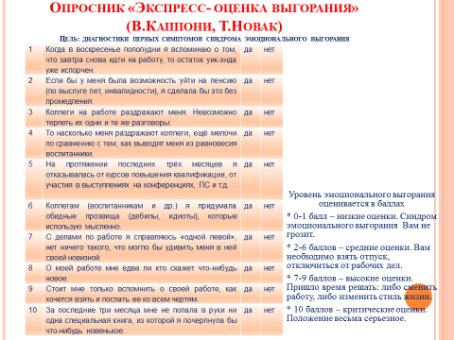

Уровень эмоционального выгорания оценивается в баллах.

0-1 балл – низкие оценки. Синдром эмоционального выгорания Вам не грозит.
2-6 баллов – средние оценки. Вам необходимо взять отпуск, отключиться от рабочих дел.
7-9 баллов – высокие оценки. Пришло время решать: либо сменить работу, либо изменить стиль жизни.
10 баллов – критические оценки. Положение весьма серьезное.

Если Вы получили высокие баллы - это значит, что нервные клетки истощены, и для восстановления им нужен щадящий эмоциональный режим – покой, время, удовлетворение базовых потребностей во сне, в еде, в отдыхе, в одобрении.

Упражнение 2.
На формирование эмоционального выгорания оказывает влияние отсутствие жизненного баланса.
Лучше понять себя Вам поможет техника «Колесо жизненного баланса».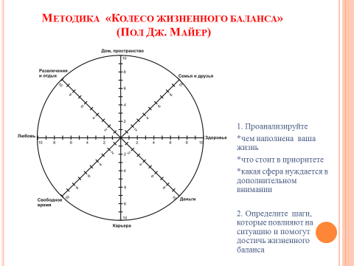

В кругу, который вы видите размещены различные сферы, составляющие нашу жизнь. Это семья, здоровье, карьера и другое. Рассмотрите их, проанализируйте и ответьте себе на вопросы.
*чем наполнена Ваша жизнь
*что стоит в приоритете
*какая сфера нуждается в дополнительном внимании.
Кода вы проанализируете эту часть вопросов, определите шаги, которые повлияют на ситуацию и помогут достичь жизненного баланса.

Обращаю ваше внимание на значимость внутренних резервов родителя в преодолении эмоционального выгорания, на том, что многое зависит от нас самих!
Упражнение 3.
Включите спокойную, расслабляющую музыку, примите удобную позу и расслабьте Ваше тело. Кто желает, можете прикрыть глаза. Сделайте несколько глубоких вдохов и медленных выдохов…

Пофантазируйте, что поменяется в Вашей жизни, если Вы станете счастливым человеком?
Начните с себя.
Представьте Ваш внешний образ…. Во что Вы одеты, какого цвета Ваша одежда, пахнете ли Вы туалетной водой, какой у Вас макияж (если он есть) и прическа, что Вы держите в руках?
Попробуйте осознать, что происходит с Вашим телом, как располагаются стопы, руки, спина, какая у Вас фигура?
Видите Вы себя стоя или сидя?
Как Вы себя чувствуете, какие эмоции Вы испытываете в Вашем образе счастливого человека?...
Затем переместите свой взгляд на свою семью. Посмотрите на мужа или жену, на детей…
Как они выглядят, что они чувствуют, когда видят Вас в таком состоянии?
Как это положительно отражается на их настроении, поступках, ощущениях?
Попробуйте остаться в этой картине и «напитаться» теми позитивными изменениями, которые происходят…
Вы можете вернуть свои чувства и отношения.
Вы можете вернуть доверие и радость в семейные отношения.
Вы все сможете! Вы не одни!
А теперь медленно выходим из этого состояния…и возвращаемся в нашу комнату.

